PRILOGA ZA GASILSKO ORIENTACIJO: Topografski znaki
Test teorije:
PIONIRJI (prvih 10 znakov), MLADINCI (prvih 15 znakov), GASILCI PRIPRAVNIKI (vsi znaki)
1. | 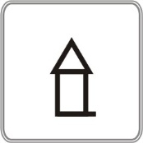 | GRAD | 2. |  | CERKEV
3. | 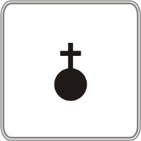 | KAPELA | 4. | 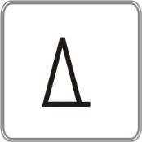 | SPOMENIK
5. | 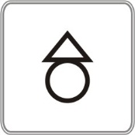 | STAN, KOLIBA | 6. | 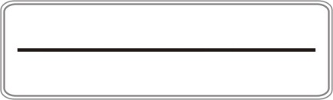 | KOLOVOZ
7. | 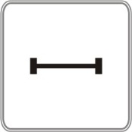 | KOZOLEC | 8. |  | STEZA, PEŠPOT
9. | 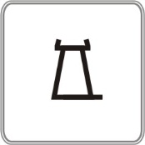 | RAZGLEDNI STOLP | 10. | 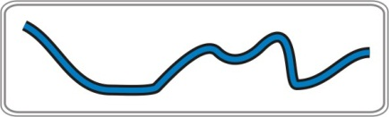 | REKA, POTOK
11. |  | MOČNEJŠI IZVIR | 12. | 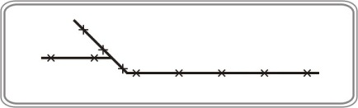 | ŽIČNA OGRAJA
13. | 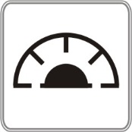 | PODZEMNA JAMA | 14. | 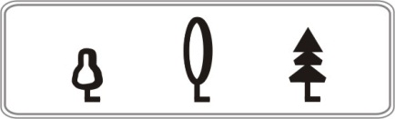 | DALEČ VIDNO DREVO
15. | 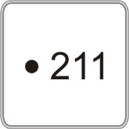 | KOTA | 16. | 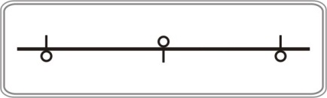 | ŽIČNICA, VZPENJAČA
17. | 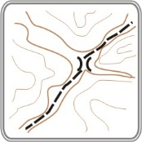 | SEDLO, PRELAZ | 18. | 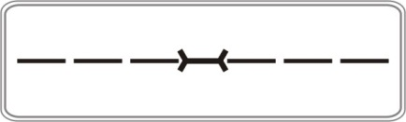 | MOST ZA PEŠCE
19. | 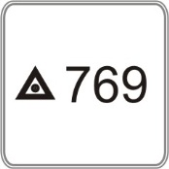 | TRIGONOMETRIČNA TOČKA | 20. |  | VODNI BAZEN

